Конкурсная работа Михайловой Алены Олеговны учителя истории и обществознания Муниципального автономного общеобразовательного учреждения "Демянская средняя школа имени Героя Советского Союза А.Н.Дехтяренко" в номинации: «Методическая разработка» по теме:
«Гендер – социальный пол» 11 класс.
(методические рекомендации по проведению+технологическая карта урока)

Актуальность моей работы связана с возросшим интересом общества к проблемам определения социальной и половой идентификации. В нашем постоянно меняющемся мире необходимо ориентироваться в вопросах гендера и понимать, как правильно реагировать на эти изменения. Необходимо осознавать, как происходит трансформация мировоззрения женщин и мужчин. В нашей стране к этому вопросу относятся неоднозначно. И на уроках обществознания эта тема является достаточно «сложной» для восприятия. Поэтому учителя следует предельно корректно высказываться о существующих гендерах.
Данная работа носит инновационный характер. Это связано с тем, что в основе красной линией проведена идея о ценности личности каждого человека, вне зависимости от его гендера. Однако, особый акцент приходится все-таки на развитие общества нашей страны. Ученики должны понимать, что в мире существует множество гендеров. Но это не значит, что мы должны перенимать абсолютно все, что происходит в мире. Естественно, мы тоже подвержены изменениям. Мужчины и женщины перенимают роли друг друга. Женщины независимые и целеустремленные, мужчины более чувствительные и ранимые. Мы такие разные и в этом наше преимущество. Наше государство ориентирует общество на традиционное понимание гендерных ролей. В последней трактовке конституции четко подчёркивается, что брак — это союз мужчины и женщины. Поэтому наша задача особый акцент делать на сохранение традиций в рамках постоянно изменяющегося мира, причем таким образом, чтобы не душить и ограничивать личность, а стремиться к ее развитию и целостности. Для достижения этих целей в работе представлены методы критического мышления, методы АМО, методы создания ментальных карт, которые позволяют максимально активизировать мыслительную и познавательную деятельность учащихся.
На занятии по теме: «Гендер» обществознанию, особенно в старших классах, я использую технологию критического мышления. В частности, приемы «ФИШБОУН» - и создание «Интеллектуальных карт».
На уроке обществознания в 11 классе по теме: «Гендер-социальный пол» я предлагаю ребятам оформить скелет рыбки.
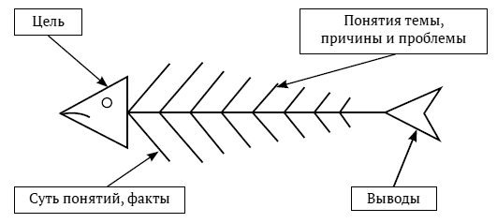
Для начала определяем, что такое гендер. Это можно сделать с помощью приема: «Мозговой штурм», видеоролика, презентации. Затем ребята определяют цель урока. Это будет голова рыбного скелета. Нижние косточки ребята заполняют на основе предложенных рабочих материалов. Это будут факты, касающиеся понятия «гендер» в современном обществе. Исходя из полученных данных определяют причины и проблемы. Делают выводы относительно поставленной цели и полученных результатов.
Цель: Познакомиться с понятием «гендер», выяснить, в чем состоят его особенности, сделать выводы относительно полученных результатов.
Факты, характеризующие понятие «гендер»:
1 Гендерные роли.
- Мужчины от природы физически сильнее, поэтому они занимаются физическим трудом и являются защитниками и добытчиками в семье.
- Женщины от природы не такие сильные, как мужчины, поэтому они занимаются домашним хозяйством, делают дом уютным и воспитывают потомство.
2 Гендерные стереотипы.
- При устройстве на работу предпочтение отдают мужчинам.
- Полагают, что ответственные должности занимают только мужчины.
- Повышение в должности заслуженно получают только мужчины.
3 Гендерная идентичность.
- Внутреннее ощущение человека. Идентификация (соотношение) себя с определенным полом. Человек либо принимает свой биологический пол, либо не относит себя к этому полу. (Женщина, мужчина, X – пол) Официально разрешен в США.
4 Гендерные признаки.
- Маскулинность – «Мужеподобность». Совокупность признаков, которые свойственны мужчинам. Это мужская фигура, растительность, грубость, соперничество, стремление победить оппонента и занять доминирующее положение.
- Феминность – «Женственность». Набор психологических характеристик, которые характеризуют женщину. Это женская фигура, отсутствие растительности на теле, нежность, забота, ранимость, чувствительность.
Причины и проблемы исходя из найденных и представленных фактов:
1 Гендерные роли. Факт – причина.
- Женщина рассматривается как хранительница домашнего очага. Потому что это исторически-сложившаяся традиция. Женщина не имеет таких физических данных, как мужчина.
- Мужчина в доме добытчик, поскольку это исторически-сложившаяся традиция. Мужчина физически сильнее, выносливее, быстрее.
2 Гендерные стереотипы. Факт – причина.
- При устройстве на работу предпочтение отдают мужчинам, поскольку полагают, что женщина может уйти в декретный отпуск и на полтора года забыть о работе.
- Полагают, что ответственные должности занимают только мужчины, поскольку они выдержанные, собранные, и не уйдут в декрет, или на больничный с маленьким ребенком. И компании не придется искать замену сотрудника.
- Повышение в должности заслуженно получают только мужчины. Если повышение получает женщина, то это приписывают симпатиями к ней со стороны руководства.
3 Гендерная идентичность. Факт-причина.
- Причиной гендерной идентичности могут служить многие факторы. Такие собственное мировоззрение, воспитание, образование, социальное положение и др.
4 Гендерные признаки. Факт-причина.
- Исторически-сложившееся представление о поведении женщины и мужчины с точки зрения принадлежности к полу.
Выводы:
1 Гендер - модель поведения человека, совокупность его признаков, свойственных определенному полу. Часть этих признаков заложено природой. Другие зависят от воспитания, образования, окружения, социального статуса. Причем человек определяет значительную часть этих признаков.
2 Существуют гендерные роли. Представления о том, что могут выполнять женщины и мужчины. Существовало четкое деление возможностей полов. На данный период времени гендерные роли меняются. Женщины и мужчины могут выполнять разные роли. Например, мужчина может сидеть в декретном отпуске с ребенком, а женщина обеспечивать семью.
3 Существуют гендерные стереотипы, которые мешают полноценно жить огромной части нашего общества.
4 Гендерная идентичность основывается на внутреннем ощущении принадлежности человека к тому, или иному полу, либо отрицание пола как факта. Человек может идентифицировать себе одновременно и как женщину, и как мужчину.
5 Существуют гендерные признаки, определяющие особенности поведения как мужчин, так и женщин.
6 Современное общество меняется, меняется представление о том, должен ли человек принимать идентификацию себя с полом, навязанную ему из вне.
На основе усвоенного материала я предлагаю ребятам составить ментальную (интеллектуальную) карту.
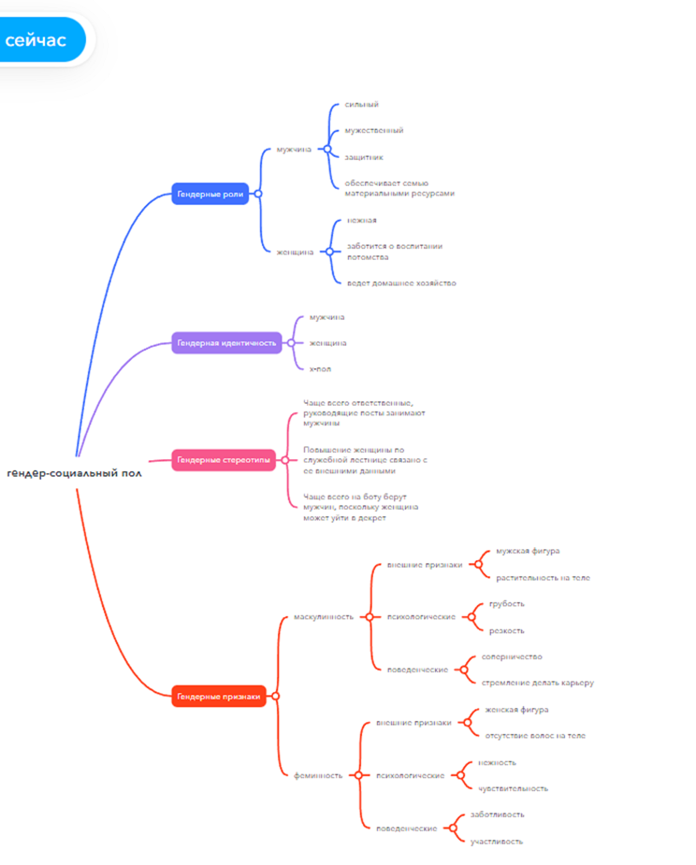
Технологическая карта урокА ОБЩЕСТВОЗНАНИЯ по теме: «Гендер – социальный пол» В 11 КЛАССЕ
Тема | Гендер-социальный пол (1 ч)
Тип уроков | Урок открытия нового знания (с элементами технологии критического мышления).
Дата проведения | 09.02.2023 год
Образовательные  ресурсы | Видеоролик на тему: «Что такое гендер». http://www.youtube.com/watch?v=oEJo5Ts4bhU  http://www.youtube.com/watch?v=33qdbzK3EmI https://www.youtube.com/hashtag/обществознание11класс , презентация
Оборудование | Компьютер, проектор, интерактивная доска. Обязательный выход в интернет.
План | 1. Понятие гендера  2. Гендерные роли и стереотипы.  3. Гендер и социализация  4. Гендерные отношения в современном обществе.
Цель уроков | 1 Познакомиться с понятиями: гендер, гендерные роли, гендерные стереотипы, гендерные отношения. Определить отношение современного мирового сообщества к понятию «Гендер». Выяснить, каково отношение к понятию гендер и гендерная принадлежность в российском обществе. Сделать выводы о различиях мнений по данному вопросу. Определить особенности гендерных стереотипов в современном мире. Получить представление о важнейших ролях женщины и мужчины.  2 Развивать и совершенствовать навыки самоорганизации и самодисциплины; работы в группах; индивидуальных выступлений; творческих и креативных оформлений материала; выстраивать правильный диалог; формировать критическое мышление.  3 Проявлять толерантность и уважительное отношение к каждому, отдельно взятому человеку. Осознавать ценность личности как высший приоритет вне зависимости от половой принадлежности. Понимать в чем суть конструктивных взаимоотношений между полами.
Задачи урока | Познакомиться с различными точками зрения относительно понятия гендер и гендерные роли. Рассмотреть понятие гендерные стереотипы и выявить их влияние на общество в целом.  Выяснить каковы социальные представления о ролях мужчины и женщины.
Формы и методы  обучения | Формы: индивидуальная, фронтальная, групповая работа, работа с раздаточным материалом, с видеоматериалами, со схемами «фишбоун», с составлением «интеллект-карт» по заданной теме.  Методы: частично-поисковый, исследовательский, творческий.
Основные понятия | Гендер, гендерные роли, гендерные стереотипы, гендерные отношения, дискриминация, эмансипация, гендерные признаки: маскулинность, фемининность.
Планируемые результаты | Личностные: умение самостоятельно выстраивать свою учебную деятельность. Правильно оценивать себя с точки зрения успешности. Определять личные ценностные ориентиры. Осознавать причины успеха отдельной личности в обществе.  Регулятивные: умение планировать собственную деятельность в соответствии с поставленной задачей (составить скелет рыбки «ФИШБОУН», разработать «Интеллектуальную карту»; осуществлять поиск способов и средств решения данной задачи; проявлять инициативу и самостоятельность.  Познавательные: Овладение базовым понятийным аппаратом в рамках темы: «Гендер-социальный пол». Умение извлекать необходимую информацию из представленных источников. Анализировать и структурировать ее. Умение выявлять сущность понятия: «Гендер». Сравнивать различные точки зрения в отношении данного вопроса. Оценивать социальную информацию, критически относиться к множеству гендерных стереотипов с опорой на реалии.  Коммуникативные: Умение вести конструктивный диалог с представителями ученического сообщества; правильно и грамотно излагать свои мысли, аргументировать свою точку зрения с позиции весомых доказательств, принимать позицию оппонента. Нести ответственность за результат своих действий.

Этапы урока | Цели деятельности | Приемы и методы | Деятельность учителя | Деятельность учащихся | Формы  организации совзаимодействия  на уроке | Универсальные учебные действия  (УУД) | Формы контроля
1Мотивация к учебной деятельности | Мотивировать учащихся к изучению темы | «Подари настроение».  Ученики говорят друг другу, что является для них ценностью в человеке. | Проверяет готовность учащихся к уроку. Настраивает на положительное восприятие информации. | Ученики настраиваются на урок. | Фронтальная форма работы | Личностные:  Самоопределение, осознанное понимание важности знаний в жизни человека.  Коммуникативные:  Планирование учебного сотрудничества с учителем, сверстниками.  Регулятивные: Саморегуляция,осознание учебной задачи. | Записи в тетради, устные ответы
2Актуализация знаний | Актуализировать знания школьников по теме урока научить школьников выполнять учебные задания соответствии с целью; выбирать необходимую информацию формулировать понятное высказывание в рамках учебного диалога. уметь ставить цель урока | «Мозговой штурм» Ребусы и загадки для определения темы урока + Фильм для определения темы урока, постановки цели и задач. | Учитель демонстрирует фильм о понятии «Гендер» | Ученики определяют цели урока и планируют учебные задачи на урок | Фронтальная форма работы | Познавательные:  общеучебные:  Усвоение полученной информации, ее структурирование,определение того, что необходимо узнать.  Регулятивные:  Принятие учебной задачи и осуществление прогнозирования | Записи в тетради, устные ответы, просмотр видео - ролика
3 Изучение нового материала | Мотивировать учащихся к работе в рамках предложенного приема. Сотрудничества в группах, умения правильно ориентироваться и осуществлять поиск необходимой информации. | Прием «Фишбоун»  Выявляют причины и проблемы по заданной теме.  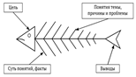 | Учитель раздает необходимые материалы. Напоминает ребятам, как правильно работать в рамках данного приема.  (Приложение № 1) | С помощью приема «Фишбоун» изучают новый материал на основе предложенных документов и статей по теме.  1 Гендерные роли. Факт – причина.  2 Гендерные стереотипы. Факт – причина.  3 Гендерная идентичность. Факт-причина  4 Гендерные признаки. Факт-причина.  (приложение « 2) | Работа в группах, фронтальная работа, диалог. | Коммуникативные:  планирование учебного сотрудничества со сверстниками, инициативное сотрудничество в поиске и сборе информации; управление поведением партнера; умение выражать свои мысли.  Коммуникативные:  управление поведением партнера;  умение выражать свои мысли.  Познавательные:  общеучебные – структурируют знания, работают с документами; самостоятельно осуществляют поиск необходимой информации; | Оформление материалов в виде «скелета рыбки»
4Самостоятельная работа с самопроверкой по эталону. | Дать возможность ребятам сравнить полученные данные с уже отработанным материалом. Выявить плюсы и минусы в своей работе. | Прием: «А моя рыбка лучше» Каждая группа представляет свои проекты, выявляет разницу и правильность выполнения, рефлексирует полученную информацию. | Учитель предлагает сравнить полученные данные с эталоном. Естественно это могут быть новые факты и причины, которые нашли ребята. | Каждая группа фронтально озвучивает выполнение задания. Происходит обсуждение выполненных заданий. Ребята объясняют, почему они именно так распределили факты и причины | Работа в группах, фронтальная беседа, работа с видео-материалами | Регулятивные: контроль в форме сличения способа действия и его результата с заданным эталоном;, коррекция; оценка – оценивание качества и уровня усвоения; коррекция.  Познавательные:  общеучебные: умение осознанно и произвольно строить речевое высказывание  Регулятивные: волевая саморегуляция; оценка – выделение и осознание учащимися того, что уже усвоено и что еще подлежит усвоению, прогнозирование. | Проверка материала с записями неточностей.
5 Первичное закрепление | Научить ребят самостоятельно делать выводы о проделанной работе. Сравнивать полученную информацию с работами других ребят. Развивать умение отстаивать свою точку зрения. Выступать перед классом | Прием: «Докажи, что ты прав».  Ребята отстаивают свою точку зрения по выбранным вариантам и делают выводы на основе полученных данных | Учитель координирует работу класса по групповым выступлениям в защиту своей позиции. | Учащиеся предлагают свое оформление «Скелета рыбки», доказывая свою правоту. | Фронтальная форма работы, индивидуальные выступления ребят. | Личностные: развивают способность к самооценке.  Познавательные: строят логическую цепочку рассуждений, умеют защищать и отстаивать свою точку зрения. | Записив тетради, записи на доске.
6 Включение нового знания в систему знаний. | Дать возможность ребятам самостоятельно создать ментальную карту по заданной теме, рассмотреть вопросы понятия «Гендер» более полно, создать проект с которым можно выступить на научном сообществе. | Прием: «создание ментальной карты» по теме: «Гендер – социальный пол» | Учитель демонстрирует свой собственный проект по одной из тем. Дает ссылку на сайт по созданию ментальных карт (ребята предварительно там зарегистрированы) Дает задание создать свою ментальную карту | Учащиеся начинают работу в конструкторе по созданию ментальных карт. | Работа фронтальная, групповая, работа с сайтами по созданию ментальных карт | Личностные: развивают способность к формированию правильной самооценки  Регулятивные: умеют сотрудничать в группе, выстраивать взаимовыгодное сотрудничесвто.  Познавательные общеучебные: работать с необходимыми сайтами, осуществлять поиск информации, правильно ее структурировать в рамках создания ментальной карты. | Ментальные карты (скриншоты)
7 Рефлексия | Проанализировать результаты своей учебной деятельности на данном уроке. Сделать выводы относительно усвоения материала урока. | Прием: «по секрету всему свету расскажу»  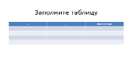 | Учитель предлагает ребятам заполнить табличку, на основе которой сделает выводы об успешности формы проведения урока | Ученики заполняют табличку | Индивидуальная работа учеников, фронтальная работа | Личностные: оценивать свое эмоциональное состояние на конец урока. Осознавать роль вопроса в развитии общества. Определять свою гендерную принадлежность. Делать выводы относительно значимости этого вопроса.  Познавательные общеучебные: понимать значение основных понятий по теме «Гендер». Определять основные гендерные роли. Различать гендерные стереотипы. | Табличка
8 Домашнее задание | Лекция по теме: «Гендер-социальный пол». Поиск информации по отношению общества к изменяющимся гендерным ролям в России. Возможное создание проекта по теме: «Гендер, вчера, сегодня, завтра»

Приложение № 2
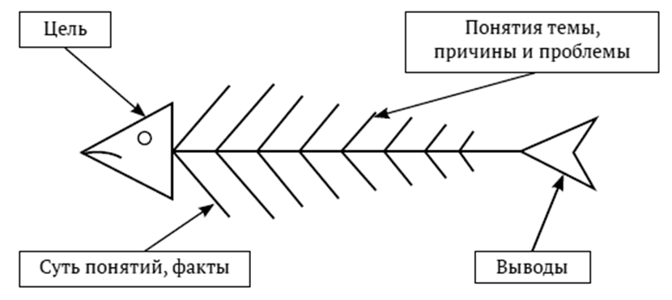
Для начала определяем, что такое гендер. Это можно сделать с помощью приема: «Мозговой штурм», видеоролика, презентации. Затем ребята определяют цель урока. Это будет голова рыбного скелета. Нижние косточки ребята заполняют на основе предложенных рабочих материалов. Это будут факты, касающиеся понятия «гендер» в современном обществе. Исходя из полученных данных определяют причины и проблемы. Делают выводы относительно поставленной цели и полученных результатов.
Цель: Познакомиться с понятием «гендер», выяснить, в чем состоят его особенности, сделать выводы относительно полученных результатов.
Факты, характеризующие понятие «гендер»:
1 Гендерные роли.
- Мужчины от природы физически сильнее, поэтому они занимаются физическим трудом и являются защитниками и добытчиками в семье.
- Женщины от природы не такие сильные, как мужчины, поэтому они занимаются домашним хозяйством, делают дом уютным и воспитывают потомство.
2 Гендерные стереотипы.
- При устройстве на работу предпочтение отдают мужчинам.
- Полагают, что ответственные должности занимают только мужчины.
- Повышение в должности заслуженно получают только мужчины.
3 Гендерная идентичность.
- Внутреннее ощущение человека. Идентификация (соотношение) себя с определенным полом. Человек либо принимает свой биологический пол, либо не относит себя к этому полу. (Женщина, мужчина, X – пол) Официально разрешен в США.
4 Гендерные признаки.
- Маскулинность – «Мужеподобность». Совокупность признаков, которые свойственны мужчинам. Это мужская фигура, растительность, грубость, соперничество, стремление победить оппонента и занять доминирующее положение.
- Феминность – «Женственность». Набор психологических характеристик, которые характеризуют женщину. Это женская фигура, отсутствие растительности на теле, нежность, забота, ранимость, чувствительность.
Причины и проблемы исходя из найденных и представленных фактов:
1 Гендерные роли. Факт – причина.
- Женщина рассматривается как хранительница домашнего очага. Потому что это исторически-сложившаяся традиция. Женщина не имеет таких физических данных, как мужчина.
- Мужчина в доме добытчик, поскольку это исторически-сложившаяся традиция. Мужчина физически сильнее, выносливее, быстрее.
2 Гендерные стереотипы. Факт – причина.
- При устройстве на работу предпочтение отдают мужчинам, поскольку полагают, что женщина может уйти в декретный отпуск и на полтора года забыть о работе.
- Полагают, что ответственные должности занимают только мужчины, поскольку они выдержанные, собранные, и не уйдут в декрет, или на больничный с маленьким ребенком. И компании не придется искать замену сотрудника.
- Повышение в должности заслуженно получают только мужчины. Если повышение получает женщина, то это приписывают симпатиями к ней со стороны руководства.
3 Гендерная идентичность. Факт-причина.
- Причиной гендерной идентичности могут служить многие факторы. Такие собственное мировоззрение, воспитание, образование, социальное положение и др.
4 Гендерные признаки. Факт-причина.
- Исторически-сложившееся представление о поведении женщины и мужчины с точки зрения принадлежности к полу.
Выводы:
1 Гендер - модель поведения человека, совокупность его признаков, свойственных определенному полу. Часть этих признаков заложено природой. Другие зависят от воспитания, образования, окружения, социального статуса. Причем человек определяет значительную часть этих признаков.
2 Существуют гендерные роли. Представления о том, что могут выполнять женщины и мужчины. Существовало четкое деление возможностей полов. На данный период времени гендерные роли меняются. Женщины и мужчины могут выполнять разные роли. Например, мужчина может сидеть в декретном отпуске с ребенком, а женщина обеспечивать семью.
3 Существуют гендерные стереотипы, которые мешают полноценно жить огромной части нашего общества.
4 Гендерная идентичность основывается на внутреннем ощущении принадлежности человека к тому, или иному полу, либо отрицание пола как факта. Человек может идентифицировать себе одновременно и как женщину, и как мужчину.
5 Существуют гендерные признаки, определяющие особенности поведения как мужчин, так и женщин.
6 Современное общество меняется, меняется представление о том, должен ли человек принимать идентификацию себя с полом, навязанную ему из вне.
На основе усвоенного материала я предлагаю ребятам составить ментальную (интеллектуальную) карту.
Приложение № 1 Материалы для учеников (Раздаточный материал)
Гендерные роли в современном обществе
Модель мужского и женского поведения, показывающая отношение друг к другу, к обществу, особенности психологического и культурного поведения принято называть гендерными ролями. Представители сильного пола и слабой половины могут видеть окружающий мир абсолютно противоположно. Зачастую эти различия настолько существенны, что два любящих человека не находят взаимопонимания.
Что такое гендерная роль?
Нередко именно социальное общество диктует мужчине и женщине правильные поведенческие установки, заставляя принимать нужное решение. Личное мнение человека отодвигается на второй план. При таком подходе люди не могут стать счастливыми.
Гендерная роль мужчины и женщины
Функции мужчины и женщины в семейной жизни распределяются по гендерному типу. Довольно часто за парнями принятие окончательного решения, но истинный руководитель ситуации – девушка. Невозможность понять друг друга и договориться приводит к нелепым ссорам и скандалам. Если жена или муж чувствуют себя нежеланными и нелюбимыми, это провоцирует дисгармонию в отношениях. С древних времен заложен биологический алгоритм действий, который представляет гендерную роль мужчины как охотника, воина. Он обладает качествами лидера, силой, агрессивностью, привычкой рисковать, быстротой принятия решения. Эволюционный процесс разделил развитие людей на два периода. Первый – естественный отбор, который развил функцию адаптации к совместному существованию и научил принимать положение вещей. Во втором периоде значительно ускорились темпы социальных преобразований, где механизмы естественного отбора стали неактуальными. Биологическое развитие Homo sapiens, которое соответствовало условию первобытного существования, на этой стадии приостановилось.
Гендерная роль женщины несовершенного общества заключалась в сохранении очага, воспитании детей, женственности, сострадании, заботе и мягкости. С развитием социума дамы уже не согласны мириться с ограниченным кругом обязанностей и прав, поэтому постепенно борются за половое равноправие, все более «захватывая» территории сильного пола. Таким образом, они заставляют кардинально пересмотреть взгляды окружающих на свое женское предназначение.
Медленная биологическая эволюция ускорила развитие и начало стремительно двигаться вперед, поддерживая в первую очередь мужские качества. Поэтому не следует удивляться, что общество до сих пор живет по «мужским» законам и правилам, которые напоминают соревнования. В этой игре существует начало, конец, жесткие правила, которые нельзя изменить, победитель и проигравший.
Гендерные социальные роли
Современные отношения в обществе характеризуются смещением гендерных социальных ролей из-за изменения общественной значимости парней и девушек, хотя в большинстве своем сохраняется традиционность. Женщины повышают долевое участие в политической деятельности, ведении бизнеса, службе в вооруженных силах. Число социально значимых ролей, где она задействована, по сравнению с прошлым столетием возросло в несколько раз. Мужчины, как правило, более стабильны в своих предпочтениях, редко выходя за границы эмоционального и личностного пространства, поэтому остаются в рамках своей изначальной гендерной роли.

Достигнуть консенсуса в вопросе справедливости распределения обязанностей и прав между полами не удается до сих пор. Споры феминисток с приверженцами патриархальности выглядят пустыми разговорами, которые невозможно обстоятельно аргументировать. Стереотипность современной гендерной роли предполагает наличие таких признаков, как устойчивость, ясное сознание, передача генетической наследственности следующему поколению. Мужчинам трудно изменить эти понятия, давно сформированные и устоявшиеся в обществе. Ориентируясь на причинно-следственные связи в обществе, рекомендуется выполнение просветительской работы в коллективах и семейных парах, а также внедрение гендерного подхода ко всем жизненным сферам в социуме.
Гендерные роли
Гендерные роли – это стереотипные модели поведения, закрепленные за мужчинами и женщинами. Различные составляющие этих моделей могут быть допустимыми, ожидаемыми, желательными или навязываемыми. В современном обществе стереотипы, связанные с гендерными ролями часто становятся причинами непонимания и конфликтов между близкими людьми, мешают им в полной мере наслаждаться отношениями.
Женская гендерная роль
В большинстве традиционных культур женщине отводится роль «хранительницы очага». Это подразумевает, что она должна воспитывать потомство и заботиться о том, чтобы жилище было уютным. А когда её супруг «добытчик» придёт домой – она должна накормить его и обеспечить ему хороший секс. Для женщины считается нормой отсутствие работы, ведь на ней домашнее хозяйство. Кроме того, традиционно женщинам были доступны далеко не все специальности, поскольку считалось, что им нельзя поручать сложную и ответственную работу.
Мужская гендерная роль
В большинстве обществ принято считать, что мужчина – это защитник и «добытчик». Он должен уметь постоять за себя и защитить свою семью, а также обеспечить семью материальными ресурсами. Для мужчины неприемлемо не иметь работы, ведь именно он должен приносить деньги в семью. Кроме того, раньше считалось, что ответственную работу могут выполнять только мужчины, и они же должны занимать руководящие должности.
Описанный выше подход к распределению гендерных ролей сформировался исторически во многих обществах. Однако сегодня эти стереотипы ломаются, и женщины на равных с мужчинами занимаются материальным обеспечением семьи. Кроме того, сейчас у женщин нет ограничений на выбор специальности, и они всё чаще занимают руководящие роли в крупных компаниях и международных корпорациях.
Гендерные стереотипы
Несмотря на то, что борьба с подобными стереотипами ведётся уже несколько десятилетий, их всё ещё существует огромное количество. Некоторые из них незаметно навязывают нам с детства, когда мальчикам предлагают играть с машинками, а девочкам – с куклами. Другие же озвучиваются прямым текстом (наверняка вы слышали в современных фильмах фразы в стиле «Женщина не может быть шеф-поваром!»).
Интересно, что проблема гендерных стереотипов не сильно беспокоит большинство людей, независимо от их пола. Одна из причин этого заключается в том, что большинству людей свойственен конформизм – им нравится жить по существующим правилам, поскольку так удобнее.
Большинство гендерных стереотипов выглядят относительно безобидными, но есть и такие, которые могут серьезно повлиять на качество жизни. Рассмотрим несколько примеров того, как гендерные стереотипы мешают трудоустройству и карьерному продвижению женщин:
• Многие работодатели предпочитают нанимать на ответственные должности мужчин не потому, что те лучше справляются. Просто они считают, что женщина с большой вероятностью уйдёт в декретный отпуск, проработав год или два.
• При одинаковых достижениях мужчин повышают чаще (в основном по той же причине).
• Если мужчину повышают, окружающие воспринимают это как его успех. Если повышают женщину, это часто объясняют тем, что она флиртовала с начальником или даже состоит с ним в тайных отношениях.
• Когда новый человек знакомится с несколькими представителями компании, он всегда считает, что главным является мужчина (этот стереотип часто обыгрывается в фильмах и сериалах).
В современном мире гендерные стереотипы считаются пережитком прошлого, мешающим строить полноценные счастливые отношения. Ссоры, непонимания и стремление выяснить, кто в семье главный, способны испортить любые отношения, как бы красиво и романтично они ни начинались. Отказ от стереотипов позволяет повысить уровень взаимного уважения и доброжелательности, благодаря чему удаётся сохранить душевную близость в отношениях.
Гендерная идентичность
В середине 20-го века американский психолог Джон Мани обнаружил, что у человека присутствует гендерная идентичность – внутреннее ощущение пола, подразумевающее определенные представления о своей внешности, манерах и характере. При этом гендерная идентичность может не соответствовать как биологическому полу, так и сексуальной ориентации.
Традиционно во всём мире общепринятой является бинарная гендерная модель, при которой четко разделены гендерные роли мужчин и женщин. Сегодня на Западе наблюдается постепенный отход от данной модели. Кроме того, набирает популярность движение за то, чтобы увеличить количество гендеров с учетом интересов носителей другой гендерной идентичности. Некоторые страны юридически признают наличие небинарного или третьего гендера и даже позволяют вписать его в документы (в США уже 8 штатов позволяют указать в документах пол «X»).
Гендерные признаки
Чтобы лучше понять, что такое гендер, необходимо знать два ключевых понятия:
Маскулинность. Это совокупность телесных (мужская фигура, растительность на лице и на теле), психологических (грубость) и поведенческих (соперничество, стремление делать карьеру) признаков, свойственных мужчинам. Ближайший по значению синоним этого слова – «мужеподобность». Не следует путать маскулинность с мужественностью (называя женщину мужественной, подразумевают её храбрость и самостоятельность, а не схожесть с мужчиной).
Фемининность. Это совокупность признаков, свойственных женщинам. Сюда относятся внешние признаки (женственная фигура, отсутствие волос на теле), психологические (нежность, чувствительность) и поведенческие (заботливость, участливость, капризность).
Маскулинность и фемининность – это два противоположных полюса, и каждый человек находится где-то между ними. К примеру, мужчина, который каждый день бреется, следит за причёской и чистотой ногтей, находится ближе к фемининности, чем тот, кто отращивает густую бороду и считает, что запах пота добавляет ему мужественности.
И маскулинность, и фемининность подразумевают широкий спектр характеристик. Часть из них обусловлена природой, часть – воспитанием и стереотипами, бытующими в обществе, а часть – личным выбором человека и его занятиями (к примеру, женщины, занимающиеся греблей, имеют очень низкий голос и мужеподобную фигуру).
Есть ещё несколько терминов, напрямую связанных с понятием гендера, которые полезно знать, поскольку они встречаются в литературе и прессе всё чаще:
• гендерная идентичность – внутреннее самоощущение принадлежности к определенному полу, стремление выглядеть и вести себя определенным образом (не связано с половой ориентацией);
• постгендеризм – социальное движение за полное устранение гендерных различий в человеческом обществе;
• метросексуал – современный мужчина, которому свойственны женские особенности поведения (стремление выглядеть стильно и ухоженно), взгляды на отношения и отсутствие гендерных стереотипов;
• ретросексуал – мужчина, отстаивающий стереотипные (традиционные) взгляды на отношения мужчин и женщин.
Список использованной и рекомендованной литературы
- https://rupolitshow.ru/vesti-nedeli-s-dmitriem-kiselevym-18-12-2022.html?utm_referrer=https%3A%2F%2Fyandex.ru%2F (Вести недели с Дмитрием Киселевым от 18.12.2022 года)
- https://rupolitshow.ru/vesti-nedeli-s-dmitriem-kiselevym-18-12-2022.html?utm_referrer=https%3A%2F%2Fyandex.ru%2F (создание ментальных карт)
- Бендас Т. В. Б46 Гендерная психология: Учебное пособие. — СПб.: Питер, 2006. — 431 с: ил. — (Серия «Учебное пособие»).
- ПСИХОЛОГИЧЕСКИЕ АСПЕКТЫ ПОЛОВОЙ ИДЕНТИФИКАЦИИ ДЕТЕЙ МЛАДШЕГО ШКОЛЬНОГО ВОЗРАСТА Алексеева М.Н. (Ставрополь, Россия)
- Берн Ш. Гендерная психологи //http://psimanya.info/gend/bern/sekreti.php
- Воронина О.А. Феминизм и гендерное равенство. М., 2004.
- Воронко Е.В. Гендерные различия в коммуникативной сфере подростка как объект исследования. Гродно: Гродненский государственный университет им. Я. Купалы, 2007.
- Клецина, И.С. Гендерная социализация. - СПб: Изд-во РПГУ им. А.И. Герцена, 1998.

